МУНИЦИПАЛЬНОЕ БЮДЖЕТНОЕ ДОШКОЛЬНОЕ ОБРАЗОВАТЕЛЬНОЕ
УЧРЕЖДЕНИЕ «ДЕТСКИЙ САД №23 СТ. АРХОНСКАЯ»
МУНИЦИПАЛЬНОГО ОБРАЗОВАНИЯ - ПРИГОРОДНЫЙ РАЙОН
РЕСПУБЛИКИ СЕВЕРНАЯ ОСЕТИЯ – АЛАНИЯ

363120, ст. Архонская, ул. Ворошилова, 44, 8 (867 39) 3 12 79, e-mail: tchernitzkaja.ds23@yandex.ru

УТВЕРЖДАЮ
Заведующая МБ ДОУ
«Детский сад №23 ст. Архонская»
_________________Л.В. Черницкая

Конкурс
Совместных творческих
Детско-родительских работ
«Волшебный сундучок осени»

Воспитатель: Суджаева С.А.
Цель: Совместное творчество детей и родителей. Украшение интерьера детского сада в осенний период.

Задачи: Приобщать родителей к участию в жизни детского сада. Развивать интерес и любовь к природе, бережное отношение к ней, художественный вкус, конструктивные способности. Закреплять свойства природных материалов.

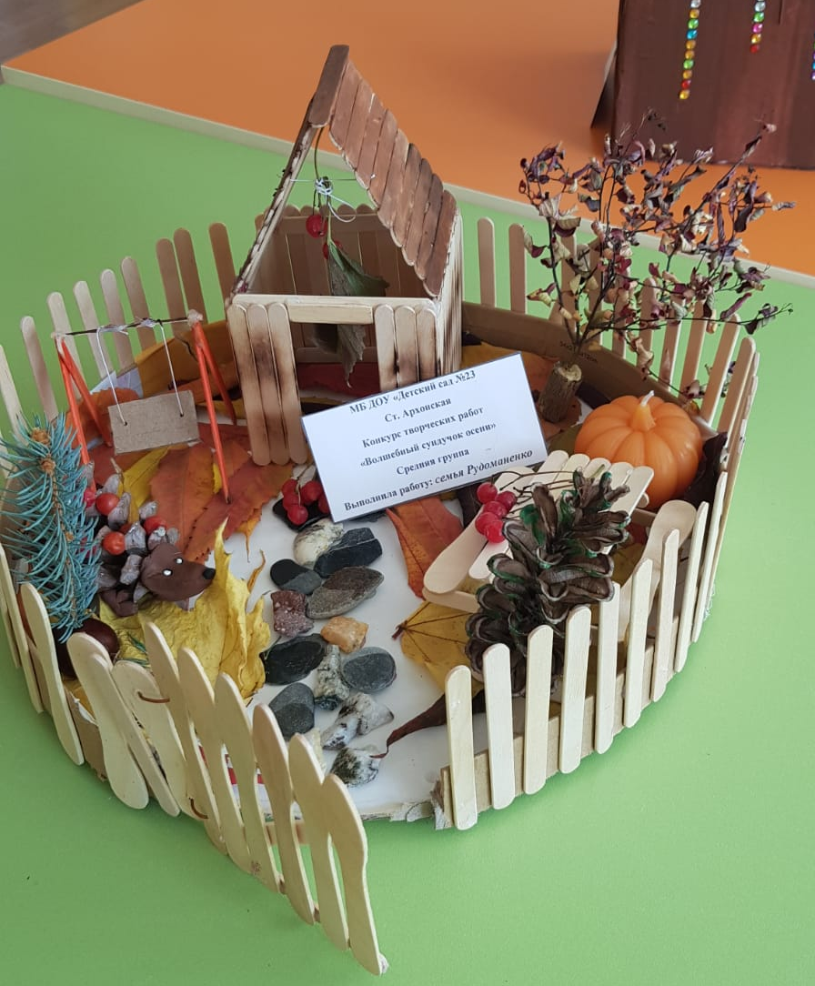
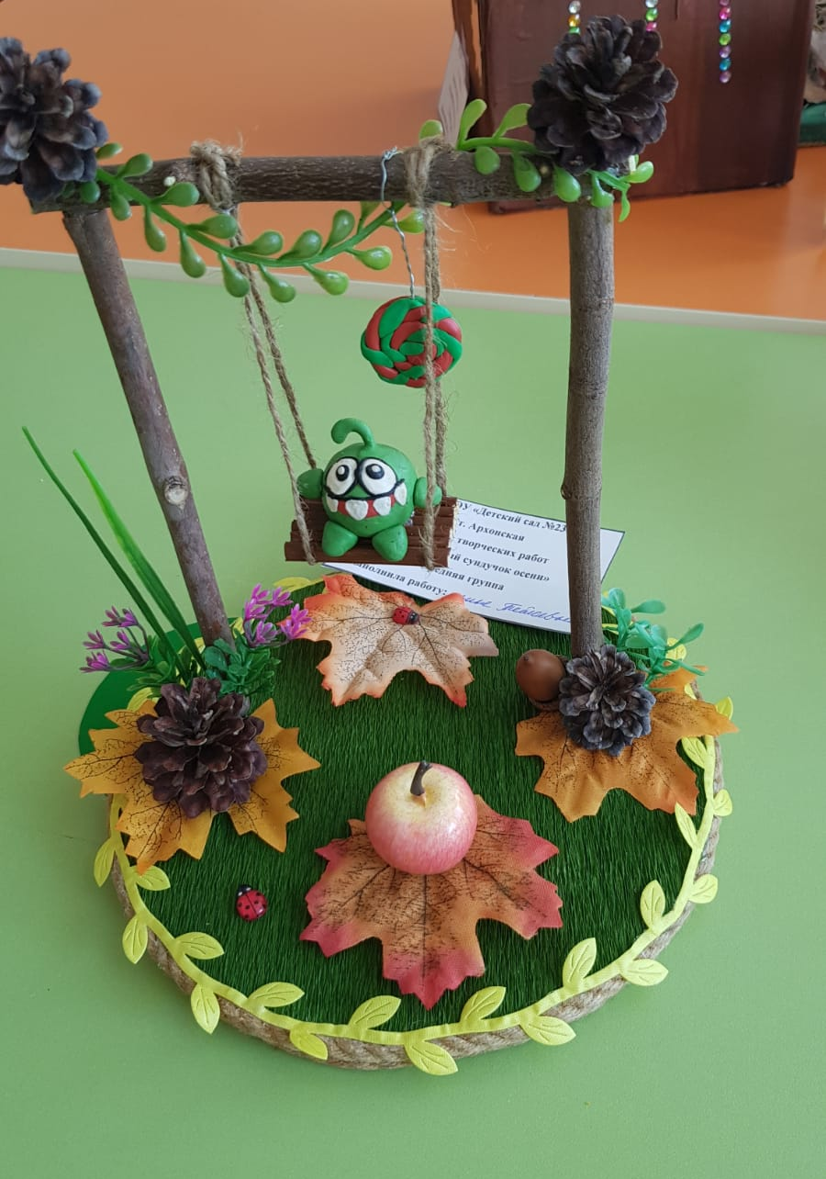
Еще с давних времен люди создавали изделия из природных материалов, изготавливали игрушки, предметы интерьера. Работая с природным материалом ребенок приобщается к миру прекрасного, учиться любить и оберегать природу, у детей формируется произвольное внимание. Огромную роль в жизни детей играют родители- и главная цель воспитателей приобщать их к жизни детского сада, заинтересовывать в совместном творчестве со своими детьми. Предложив родителям поучаствовать в изготовлении поделок из природного материала, родители охотно согласились. Поделки, сделанные совместно с родителями, сближают детей и родителей. Вместе с родителями дети испытывают радость общения в труде, в процессе создания композиции совместная деятельность формирует у детей доброжелательное отношение, а результат совместного труда окрыляет, побуждает к выполнению новых поделок
